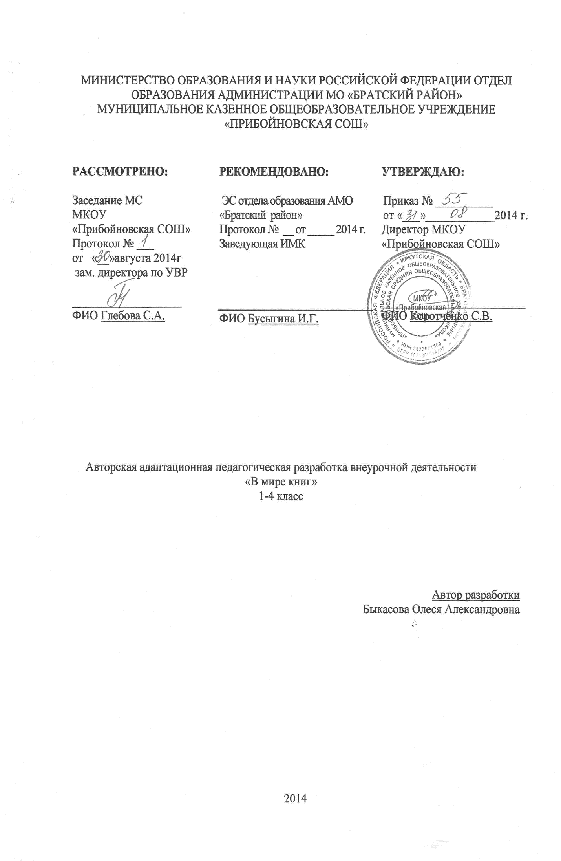

Пояснительная записка
Адаптационная программа внеурочной деятельности « В мире книг» для 1-4 класса составлена на основе авторской программы Л.А. Ефросининой «В мире книг», опубликованной в сборнике программ внеурочной деятельности: 1– 4 классы / под ред. Н.Ф. Виноградовой. — М.: Вентана-Граф, 2013.
Внеурочная деятельность «В мире книг» - это расширение читательского пространства, реализация дифференцированного обучения и индивидуальных возможностей каждого ребенка, воспитание ученика-читателя.
Внеурочная деятельность поможет решать задачи эмоционального, творческого, литературного, читательского развития ребенка, а также проблемы нравственно-этического воспитания, так как чтение для ребенка и труд, и творчество, и новые открытия, и удовольствие, и самовоспитание.
Новизна программы «В мире книг» создаѐт возможность для воспитания грамотного и заинтересованного читателя, знающего литературу своей страны и готового к восприятию культуры и литературы народов других стран.
Актуальность обусловлена тем, что происходит сближение в процессе общения с книгой, развиваются память, внимание, воображение — это создание условий для использования полученных знаний и умений на уроках литературного чтения для самостоятельного чтения и работы с книгой. Содержание занятий поможет младшему школьнику общаться с детскими книгами: рассматривать, читать, получать необходимую информацию о книге, как из еѐ аппарата, так и из других изданий (справочных, энциклопедических). В программу включены занятия библиографического характера, которые познакомят начинающего читателя с авторами детских книг, обогатят его читательский опыт и эрудицию.
Целью занятий является создание на практике условий для развития читательских умений и интереса к чтению книг.
Задачи
- расширить литературно – образовательные пространства учащихся
начальных классов;
- формировать личностные, коммуникативные, познавательные и регулятивные учебные умения.
Место в учебном плане
Занятия проводятся один раз в неделю, 35 часов(1 час резерв) - в год, 1 час в неделю.
Содержание занятий создает условия для применения и углубления полученных знаний на уроках литературного чтения. Занятия имеют практико-ориентированную направленность, для учащихся создаются условия для практической работы с разными типами и видами книг, детскими периодическими и электронными изданиями.
Подведение итогов реализации данной программы осуществляется в форме конкурсов чтецов и рассказчиков.
В результате освоения программы «В мире книг» формируются следующие умения, соответствующие требованиям федерального государственного образовательного стандарта начального общего образования:
Предметные умения:
— осознавать значимость чтения для личного развития;
— формировать потребность в систематическом чтении;
— использовать разные виды чтения (ознакомительное, изучающее, выборочное, поисковое);
уметь самостоятельно выбирать интересующую литературу;
— пользоваться справочными источниками для понимания и получения дополнительной информации.
Регулятивные умения:
— уметь работать с книгой, пользуясь алгоритмом учебных действий;
— уметь самостоятельно работать с новым произведением;
Аппарат книги — совокупность материалов, дополняющих и поясняющих основной текст: титульный лист, введение, предисловие и пр.
— уметь работать в парах и группах, участвовать в проектной деятельности, литературных играх;
— уметь определять свою роль в общей работе и оценивать свои результаты.
Познавательные учебные умения:
— прогнозировать содержание книги до чтения, используя информацию из аппарата книги;
— отбирать книги по теме, жанру и авторской принадлежности;
— ориентироваться в мире книг (работа с каталогом, с открытым библиотечным фондом);
— составлять краткие аннотации к прочитанным книгам;
— пользоваться словарями, справочниками, энциклопедиями.
Коммуникативные учебные умения:
— участвовать в беседе о прочитанной книге, выражать своѐ мнение
и аргументировать свою точку зрения;
— оценивать поведение героев с точки зрения морали, формировать
свою этическую позицию;
— высказывать своѐ суждение об оформлении и структуре книги;
— участвовать в конкурсах чтецов и рассказчиков;
— соблюдать правила общения и поведения в школе, библиотеке, дома и т. д.
Универсальные учебные действия:
— знать структурные элементы библиотеки: абонемент, читальный зал;
— ориентироваться в мире книг (отбирать книги по авторской принадлежности в открытом библиотечном фонде);
пользоваться алфавитным каталогом для отбора нужной книги;
— заполнять каталожную карточку;
— систематизировать книги по авторской принадлежности;
— составлять список прочитанных книг;
— выделять особенности учебной книги;
— работать самостоятельно с книгой по алгоритму «Работаем с книгой»;
— аргументировать мнение о выбранной книге (устный отзыв);
— классифицировать книги по авторской принадлежности, теме, жанру.
В результате освоения программы учащиеся будут знать и уметь:
- выражать свое мнение о прочитанной книге, аргументировать свою точку зрения;
- высказывать свои суждения об этических и нравственных ценностях книги, о ее оформлении и структуре;
- участвовать в конкурсах чтецов и рассказчиков подготовленных произведений;
- пользоваться культурой общения и поведения в библиотеке, читальном зале;
- вести диалог о прочитанной книге.

Содержание программы внеурочной деятельности «В мире книг»
История книги. Библиотеки (2ч)
Книги-сборники о былинных героях. Былины, сказы, легенды. Сказители, былинщики.
Библия. Детская библия (разные издания).
Книги русских писателей-сказочников.(6ч)
Книга Н.А. Некрасова «Дедушка Мазай и зайцы».
Книги-сборники произведений К.И. Чуковского.
Книги Н. Носова. Приключение-сказка о Незнайке
Книга сказок. А.Н. Толстой «Приключение Буратино».
По страницам книги А.Н. Толстого «Золотой ключик».
По страницам книги А.Н. Толстого «Золотой ключик».
Книгочей – любитель чтения.(1ч)
Библиотечный урок. Правила поведения в библиотеке.
Книги-сборники. Басни и баснописцы (3 ч)
Книги-сборники басен И. Крылова.
Чтение басен Л.Н. Толстого.
Конкурс чтецов. Инсценирование басен (работа в группах).
Старые добрые сказки(2ч).
Русская народная сказка «Морозко»
Народные сказки в мультфильмах. Просмотр и обсуждение.
Мифы народов мира.(2ч)
Мифы народов мира.
Мифологические герои.
Крупицы народной мудрости. Книги-сборники.(4ч)
Малые жанры фольклора.
Пословицы.
Загадки.
Скороговорки и чистоговорки.
Детские писатели и зарубежные.(2ч)
Книги - сборники произведений С.Я. Маршака.
Книга Ш. Перро «Красная шапочка» разных изданий.
Писатель-сказочник.(3ч)
По страницам сказок Х. К. Андерсена.
Дети - герои книг (4 ч)
Книга-произведение А. Гайдара «Тимур и его команда»
Книга-сборник рассказов Л. Пантелеева «Честное слово»
Книга – сборник рассказов В. Драгунского.
По страницам книги В. Железникова «Жизнь и приключения чудака».
Животные - герои детской литературы (4 ч)
Читальный зал: работа с книгой А. Куприна «Ю-ю» или Дж. Лондона «Бурый волк».
Библиотечный урок: знакомство с книгой-легендой энциклопедией А. Брема «Жизнь животных».
Конкурс художников, посвящённый животным.
Викторина « Что я знаю о животных»
Итоговые занятия.(2ч)
Библиотечная мозаика: урок-игра «Что узнали о книгах?».
Обобщающий урок: « Что мы знаем о книгах».

Календарно – тематическое планирование
№ п\п | дата |  | Тема занятия | Кол-во часов | Вид контроля
№ п\п | П | Ф | Тема занятия | Кол-во часов | Вид контроля
История книги. Библиотеки (2ч)
1 | 2.09 |  | Книги-сборники о былинных героях. Былины, сказы, легенды. Сказители, былинщики.
2 | 8.09 |  | Библия. Детская библия (разные издания).
Книги русских писателей-сказочников.(6ч)
3 | 15.09 |  | Книга Н.А. Некрасова «Дедушка Мазай и зайцы».
4 | 22.09 |  | Книги-сборники произведений К.И. Чуковского.
5 | 29.09 |  | Книги Н. Носова. Приключение-сказка о Незнайке
6 | 6.10 |  | Книга сказок. А.Н. Толстой «Приключение Буратино».
7 | 13.10 |  | По страницам книги А.Н. Толстого «Золотой ключик».
8 | 20.10 |  | По страницам книги А.Н. Толстого «Золотой ключик».
Книгочей – любитель чтения.(1ч)
9 | 27.10 |  | Библиотечный урок. Правила поведения в библиотеке.
Книги-сборники. Басни и баснописцы (3 ч)
10 | 10.11 |  | Книги-сборники басен И. Крылова.
11 | 17.11 |  | Чтение басен Л.Н. Толстого.
12 | 24.11 |  | Конкурс чтецов. Инсценирование басен (работа в группах).
Старые добрые сказки(2ч).
13 | 1.12 |  | Русская народная сказка «Морозко»
14 | 8.12 |  | Народные сказки в мультфильмах. Просмотр и обсуждение.
Мифы народов мира.(2ч)
15 | 15.12 |  | Мифы народов мира.
16 | 22.12 |  | Мифологические герои.
Крупицы народной мудрости. Книги-сборники.(4ч)
17 | 12.01 |  | Малые жанры фольклора.
18 | 19.01 |  | Пословицы.
19 | 26.01 |  | Загадки.
20 | 2.02 |  | Скороговорки и чистоговорки.
Детские писатели и зарубежные.(2ч)
21 | 9.02 |  | Книги - сборники произведений С.Я. Маршака.
22 | 16.02 |  | Книга Ш. Перро «Красная шапочка» разных изданий.
Писатель-сказочник.(3ч)
23 | 23.02 |  | По страницам сказок Х. К. Андерсена.
24 | 2.03 |  | По страницам сказок Х. К. Андерсена.
25 | 9.03 |  | По страницам сказок Х. К. Андерсена.
Дети - герои книг (4 ч)
26 | 16.03 |  | Книга-произведение А. Гайдара «Тимур и его команда»
27 | 30.03 |  | Книга-сборник рассказов Л. Пантелеева «Честное слово»
28 | 6.04 |  | Книга – сборник рассказов В. Драгунского.
29 | 13.04 |  | По страницам книги В. Железникова «Жизнь и приключения чудака».
Животные - герои детской литературы (4 ч)
30 | 20.04 |  | Читальный зал: работа с книгой А. Куприна «Ю-ю» или Дж. Лондона «Бурый волк».
31 | 27.04 |  | Библиотечный урок: знакомство с книгой-легендой энциклопедией А. Брема «Жизнь животных».
32 | 4.05 |  | Конкурс художников, посвящённый животным.
33 | 11.05 |  | Викторина « Что я знаю о животных»
Итоговые занятия.(2ч)
34 | 18.05 |  | Библиотечная мозаика: урок-игра «Что узнали о книгах?».
35 | 25.05 |  | Обобщающий урок: « Что мы знаем о книгах».

Список литературы:
1.Белоусова Л. Е. Научиться пересказывать? Это просто! – СПб.: Литера, 2009
2. Группа продлённого дня: конспекты занятий, сценарии мероприятий. 3-4 классы/ Л.И.Гайдина, А. В. Кочергина. – М.: ВАКО, 2008, Речь. – М.: РОСМЭН-ПРЕСС, 2008
3. Сабельников С. И. Проверочные работы по литературному чтению: 1-4 классы. – М.: ВАКО, 2011
4. Чтение. Работа с текстом: 3 класс/ О. Н. Крылова. – М.: Экзамен, 2011
5. Ефросинина Л. А. Книгочей: словарь-справочник по литературному чтению для младших школьников: 1-4 классы. – М.: Вентана-Граф
6. И.Н.Коробова. Внеклассные мероприятия в начальной школе: Волгоград: Учитель, 2007.
7.Концепция духовно-нравственного развития и воспитания личности гражданина России в сфере общего образования: проект/ А. Я. Данилюк, А. М. Кондаков, В. А. Тишков. Рос. акад. образования. ― М.: Просвещение, 2011.
8. Примерная программа внеурочной деятельности «В мире книг»
Л. А. Ефросинина М: Вента – Граф,2013

